附件2

事业单位登记管理服务指南

年
度
报
告

厦门市事业单位登记管理局
2017年12月

一、工作流程
报  送 | 1.网上填写并提交《事业单位法人年度报告书》及其他所需材料；  2.将举办单位审查同意并签署保密意见的《事业单位法人年度报告书》(一式1份)及其他需提交的材料报送本级事业单位登记管理局。
登 记  管 理  工 作  人 员  审 查  及 备  注 | 1.登记管理机关对事业单位法人年度报告进行形式审查；  2.符合形式要求的，送转公示；不符合形式规定的予以退回；  3.根据情况提出应予实地核查或其他依照条例和实施细则的处理建议。
公  示 | 市属事业单位委托厦门市事业单位登记管理局在厦门机构编制网（www.xmbb.gov.cn）向社会公示，区属事业单位委托各区事业单位登记管理局在各区政府网站上向社会公示，接受社会监督。。
二、操作流程
（一）填写打印。登录年度报告公示系统填写《事业单位法人年度报告书》后下载打印。
（二）举办单位审查。将下载打印的《事业单位法人年度报告书》报送举办单位进行保密审查，由举办单位出具确认该年度报告书可以向社会公示的审查意见。
（三）网上提交。登录年度报告公示系统上传全部材料，并提交至登记管理机关。注意，务必将经举办单位审查盖章的《事业单位法人年度报告书》原件扫描（或拍照）上传至“登记管理机关要求提交的其他相关文件”栏。
（四）报送材料。将举办单位审查同意并签署保密意见（格式见下文“14.举办单位意见”）的《事业单位法人年度报告书》(一式1份)及网上提交的全部纸质材料（复印件）报送登记管理机关。
（五）网上公示。每年3月31日之后，市属事业单位法人年度报告将在厦门机构编制网（www.xmbb.gov.cn）向社会公示，区属事业单位将在各区政府网站上向社会公示，接受社会监督。
三、网上提交年度报告书操作说明
专用光盘遗失、损坏及未申领二维码图片的事业单位可填写《网上登记管理系统登录二维码图片申领表》，传真至本级登记管理机关获取二维码图片。如使用360浏览器的电脑，请将页面使用模式设置为“兼容模式”。
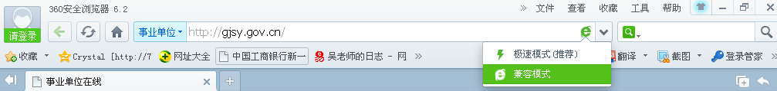

（一）光盘模式
1、放入事业单位专用光盘双击“AutoRun”进入（或自动运行）：
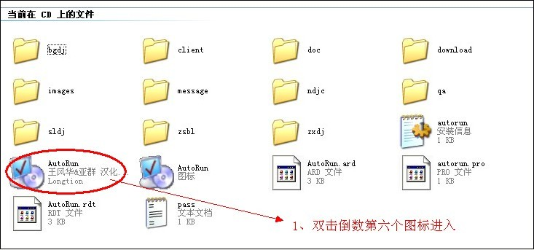
- 点击“办理年度检验” →“网上申报年度检验” →输入“用户名”登录，“事业单位法人年度报告书”打开填完按“确定”。
（二）二维码模式
如果使用二维码图片登录的事业单位，打开国家事业登记管理局“事业单位在线”网站http://gjsy.gov.cn/，点击“事业单位用户登录”，进入“试点省：申请年度报告”，选择二维码图片登录。

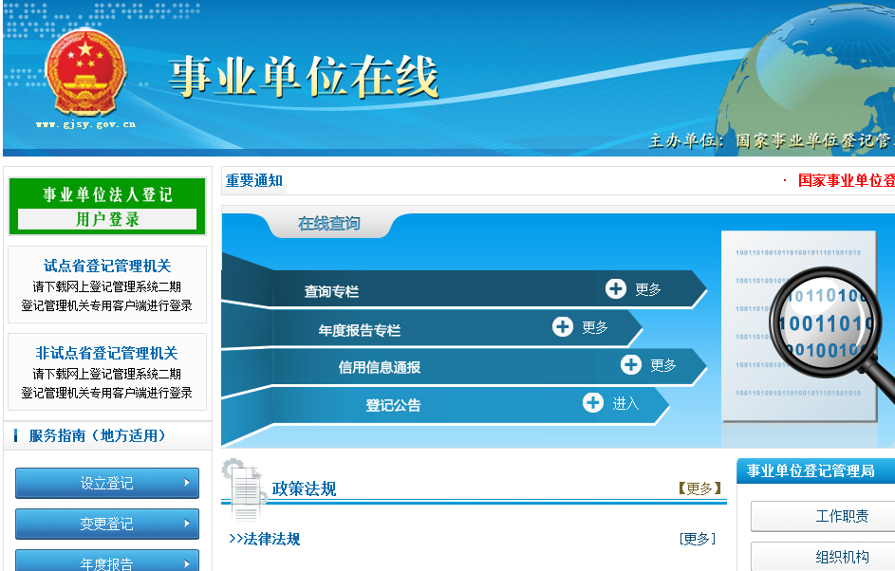

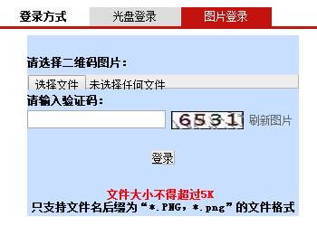

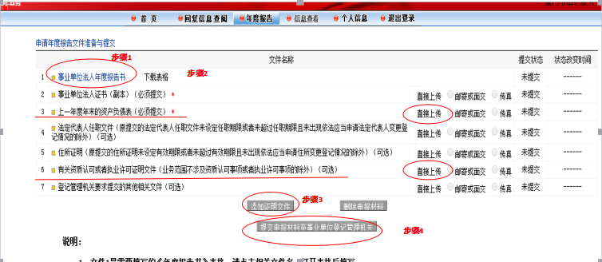
3、点击选择“事业单位法人年度报告书”进入填写（步骤1），保存关闭后点击“下载表格”（步骤2），打印为书面材料。将盖有公章的“3资产负债表”、“6有关资质认可或者执业许可（如无可不上传）”上传，其余材料（2-7项）全部选择“邮寄或面交”，点击“添加证明文件”（步骤3，如无法点击，请刷新页面），然后再点击“选择接收申报材料的登记管理机关”（步骤4），选择本级或授权管辖的事业单位登记管理局后按“提交”完成网上申报。见下图所示：

同时添加收支表或损益表（审计报告）

四、常见问题解答
（一）《事业单位法人证书》现在五年有效，是否还要每年报送年度报告？
事业单位每年3月31日前依照《条例》规定，向登记管理机关报送上一年度的年度报告。证书有效期内只需报送年度报告，除变更登记、证书补领等情况外不换证。
（二）今后报送年度报告在内容、格式及报送方式上有无变化？
年度报告内容及格式建议参照《部分事业单位主要业务指标（试行）》。所需提交的材料及填写要求不变，仍为《事业单位法人年度报告书》及上一年末的资产负债表等全部材料。事业单位只需通过专用光盘（或二维码图片）登录“事业单位法人年度报告公示系统”上传年度报告。
（三）上一年度下半年设立登记的事业单位是否需要报送年度报告？
需要。本年度1月1日前设立登记的事业单位仍需报送上一年度事业单位法人年度报告，据实填写即可。
（四）年报期间如有登记事项需要变更，应当先办理变更登记还是先报送年度报告？
年度报告公示期间如有变更登记事项需要变更，应先办理年度报告公示，后申请变更登记。
（五）年度报告电子版和纸质版是否都需要报送？内容是否必须完全一致？
需要报送。年度报告电子版和纸质版内容必须完全一致，电子版网上填写提交，纸质版经举办单位审查后扫描（或拍照）上传到年度报告公示系统，再报送登记管理机关（一式1份）。
（六）已上传的年度报告纸质版原件是否需要保留？
需要保留。建议年度报告纸质版原件一式两份，一份事业单位留存，一份送交登记管理机关存档。登记管理机关根据《事业单位法人公示信息抽查办法（试行）》有关规定，定期对年度报告内容进行抽查，发现有违反登记管理规定情形的，依法进行处理，并将抽查情况和查处结果向社会公示。
（七）发现已提交的年度报告需要修改怎么办？
已提交的年度报告在公示前，事业单位如需修改，可联系登记管理机关退回，并在3月31日前再次完成提交。
（八）如何填写《事业单位法人年度报告书》电子版？
1.（ ）年度：填写上一年。如：2018年1月1日至3月31日报送年度报告，应填写（2017）年度。
2.单位名称：填写本单位所有的名称并加盖公章。
3.法定代表人：由法定代表人本人签名。
4.《事业单位法人证书》登载事项：由系统自动生成，无需填写；
5.资产损益情况：分别填写本单位上一年度资产负债表“净资产合计”或“所有者权益合计”科目的数额；
6.网上名称：填写后缀为“.公益”的中文域名，没有的不填写；
7.从业人数：填写实有在职人数，不包括离退休返聘人员、购买服务人员等；
8.对《条例》和实施细则有关变更登记规定执行情况：上一年度是否按规定申请了变更登记，变更登记的具体内容及时间；未申请变更登记的填写“无”；
9.开展业务活动情况：填写上一年度内以下情况。
（1）执行本单位章程的情况（实行法人治理结构的事业单位）；
（2）按照登记的宗旨和业务范围，开展了哪些具体的业务活动，可参照附件3《部分事业单位主要业务指标（试行）》进行填写；
（3）取得的主要社会效益和经济效益（用数字说明）；
（4）存在的问题及改进措施和下一步工作思路；
（5）涉密内容及数据可以不填写；
（6）其他需要报告的情况。
10.相关资质认可或执业许可证明文件及有效期：填写本单位业务范围涉及的资质认可或执业许可证明文件，涉及多项的，应分别填写并说明有效期；如没有相关情况填写“无”；
11.绩效和受奖惩及诉讼投诉情况：“绩效”填写举办单位或有关部门对本单位的绩效考评及结果；“受奖惩”填写有关部门对本单位的奖励和惩处以及所受奖惩的项目，不包括针对职工个人的奖惩情况；“诉讼投诉情况”填写是否有诉讼及社会投诉及具体内容；如没有相关情况填写“无”；
12.接受捐赠资助及其使用情况：填写本单位接受捐赠资助的数量、方式、使用方向和使用结果等；如没有相关情况填写“无”；
13.事业单位委托意见：法定代表人本人签名，并加盖公章，注明日期。市属事业单位填写“兹委托登记管理机关在厦门机构编制网上公示我单位年度报告书”字样。区属事业单位分别向本级登记管理机关填写“兹委托登记管理机关在区政府网站网上公示我单位年度报告书”。
14.举办单位意见（含保密审查意见）：举办单位应当对事业单位填写的情况认真核查，加盖举办单位公章、注明日期，并根据实际情况选择签署如下意见，情况一：“该年度报告书情况属实，并经保密审查，可以向社会公示。”；情况二：“该年度报告书情况属实，经保密审查不能向社会公示。”（属于情况二的，应事先与登记管理部门沟通确认）
15.填表人、联系电话和填报日期：根据实际情况填写，请勿漏填。
16.表内涉及的数字栏，一律用阿拉伯数字填写。填写文件材料应符合耐久性要求，用钢笔、签字笔（蓝黑或碳素墨水）或毛笔填写。书写工整，字迹清楚。
（九）年度报告书面材料何处需签名盖章？
《事业单位法人年度报告书》：
1.封面：“单位名称”加盖本单位公章，“法定代表人”由法定代表人本人签名；
2.表中：“事业单位委托意见”由法定代表人本人签名、加盖本单位公章；
3.表中：“举办单位意见”签署举办单位审查意见，加盖举办单位公章。
附件材料：
1.资产负债表（损益表）或收入支出表（利润表）加盖本单位财务章（或公章）；
2.有关资质认可或者执业许可证明文件等材料上传复印件的，需加盖本单位公章。
（十）涉密单位如何报送年度报告？
涉密事业单位需向登记管理机关报送年度报告，所需材料与其他单位相同。年度报告书中“开展业务活动情况”涉密内容和事项可以不填写，年度报告可以不公示。
（十一）事业单位报送的年度报告真实性由谁负责？
事业单位对报送的年度报告真实性负责，并承担因信息公示产生的相关法律责任。
根据《条例》及其实施细则，不按规定报送并公示年度报告或年度报告内容与事实不符的，登记管理机关根据情况分别给予书面警告并通报其举办单位、暂扣《事业单位法人证书》及单位印章并责令限期改正、撤销登记并收缴《事业单位法人证书》及单位印章的处罚。
（十二）如何使用二维码图片登录网上登记管理系统？
进入“事业单位在线”网站首页左上角“事业单位用户登录”栏目，点击“试点省：申请年度报告”，在弹出窗口“登录方式”中，选择“图片登录”选项卡，点击“浏览”上传二维码图片，输入验证码登录。
（十三）在使用网上登记管理系统时，忘记专用光盘用户名、密码怎么办？
忘记专用光盘用户名、密码可直接申请开通二维码图片登录方式，同时专用光盘作废。
（十四）不按期报送并公示年度报告有何影响？
不按时或者不参加2017年度报告公示的事业单位法人，登记管理机关将依照《事业单位登记管理暂行条例》及其《事业单位登记管理暂行条例实施细则》的相关规定予以处理，并将其列入《事业单位法人异常名录》向社会公示。
附：网上登记管理系统登录二维码图片申领表
网上登记管理系统登录二维码图片申领表
（厦门市事业单位登记管理局登记管辖事业单位适用）

统一社会信用代码：
单位名称：
举办单位：
本单位因
□未曾领取事业单位光盘
□事业单位光盘损坏或遗失
□事业单位光盘用户名或密码遗失
现申请领取事业单位网上登记管理系统登录二维码图片，请将图片发送至电子邮箱 。
联系人： 手机号：

（公章）
年 月 日

